

RAPPORT DU PROJET DE DEVELOPPEMENT WEB
Système Intégré de Gestion de l’Emploi du Temps et de Suivi Pédagogique des Séances de Cours
Professeur
Mr Cedric BERE
Members
KABORE Osaifa
SANKARA Moniqua
ZAONGO Leila
3A-ITRST
Plan
- Introduction et analyse des besoins
- Diagramme de cas d'utilisation (UML)
- Schéma relationnel de la base de données (MCD et MLD)
- Description de l'architecture et des choix techniques
- Maquettes des interfaces principales (wireframes)
- Captures d'écran des fonctionnalités développées
- Difficultés rencontrées et solutions apportées
- Répartition des tâches dans le groupe
- Conclusion

- Introduction et analyse des besoins

Aujourd’hui, dans plusieurs établissements comme l’ISGE, la gestion des emplois du temps et des cours se fait encore de façon manuelle. Cette façon de faire présente quelques inconvénients. Il peut y avoir un manque d’organisation, des difficultés à bien suivre les cours et parfois des erreurs dans les informations. De plus, il n’est pas toujours facile d’avoir une vue claire de tout ce qui se passe. Pour améliorer cette situation, nous avons proposé une solution appelée EduSchedule Pro. C’est une application web qui permet de numériser la gestion des séance de cours c’est-à-dire gérer les emplois du temps, suivre les cours et faciliter certaines tâches.
L’objectif du projet est de rendre la gestion plus simple et plus organisée. Plus précisément, il s’agit de numériser les emplois du temps, améliorer le suivi des cours, automatiser certaines opérations et permettre un meilleur contrôle des informations.

.Présentation du projet

L’application EduSchedule Pro est organisée en plusieurs modules qui fonctionnent ensemble pour gérer toute une séance de cours, du début jusqu’au paiement de l’enseignant. Le fonctionnement du système peut être expliqué simplement comme une suite d’étapes. D’abord, l’administrateur crée l’emploi du temps et planifie les séances. Ensuite, le système génère un QR-Code pour chaque séance. Lors du cours, l’enseignant scanne ce QR-Code pour confirmer sa présence, ce qui marque le début de la séance.
Pendant le cours, le délégué remplit le cahier de texte en indiquant le contenu enseigné. À la fin, l’enseignant et le délégué valident la séance grâce à une signature numérique. Une fois la séance terminée, le système calcule automatiquement la vacation. Après cela, le surveillant vérifie les informations et le comptable valide le paiement. Enfin, l’enseignant peut être payé sur la base des informations enregistrées. Ce fonctionnement permet d’assurer un bon suivi des cours et de réduire les erreurs.
Module | Role
Emploi du temps | Permet de créer et gérer les plannings des cours
Pointage QR-Code | Permet de vérifier la présence de l’enseignant
Cahier de texte | Permet d’enregistrer le contenu des cours
Fiche de vacation | Permet de calculer automatiquement les heures et le paiement
Tableau de bord | Permet de suivre les activités et les statistiques

- Diagramme de cas d'utilisation (UML)

Administration/.créer un emploi du temps et planifier les SéancesEnseignant Surveillant
.scanner QR/valider seance .contoler les seances
Eushedule Pro

Délégué/remplir cahier Comptable/valider payement
Etudiant/consulter emploi du temps

- Schéma relationnel de la base de données (MCD et MLD)

Le schéma de la base de données permet de représenter l’organisation des données utilisées dans l’application. Il montre les différentes tables ainsi que les relations entre elles. Dans notre projet, nous avons identifié plusieurs entités principales telles que : classe, matière, enseignant, salle, créneau, cahier de texte et vacation. Chaque entité correspond à une table dans la base de données. Parmi ces tables, la table créneau occupe une place centrale. Elle représente une séance de cours planifiée et permet de relier plusieurs informations comme la classe, la matière, l’enseignant et la salle. Cela permet de structurer correctement les données et de faciliter leur gestion.
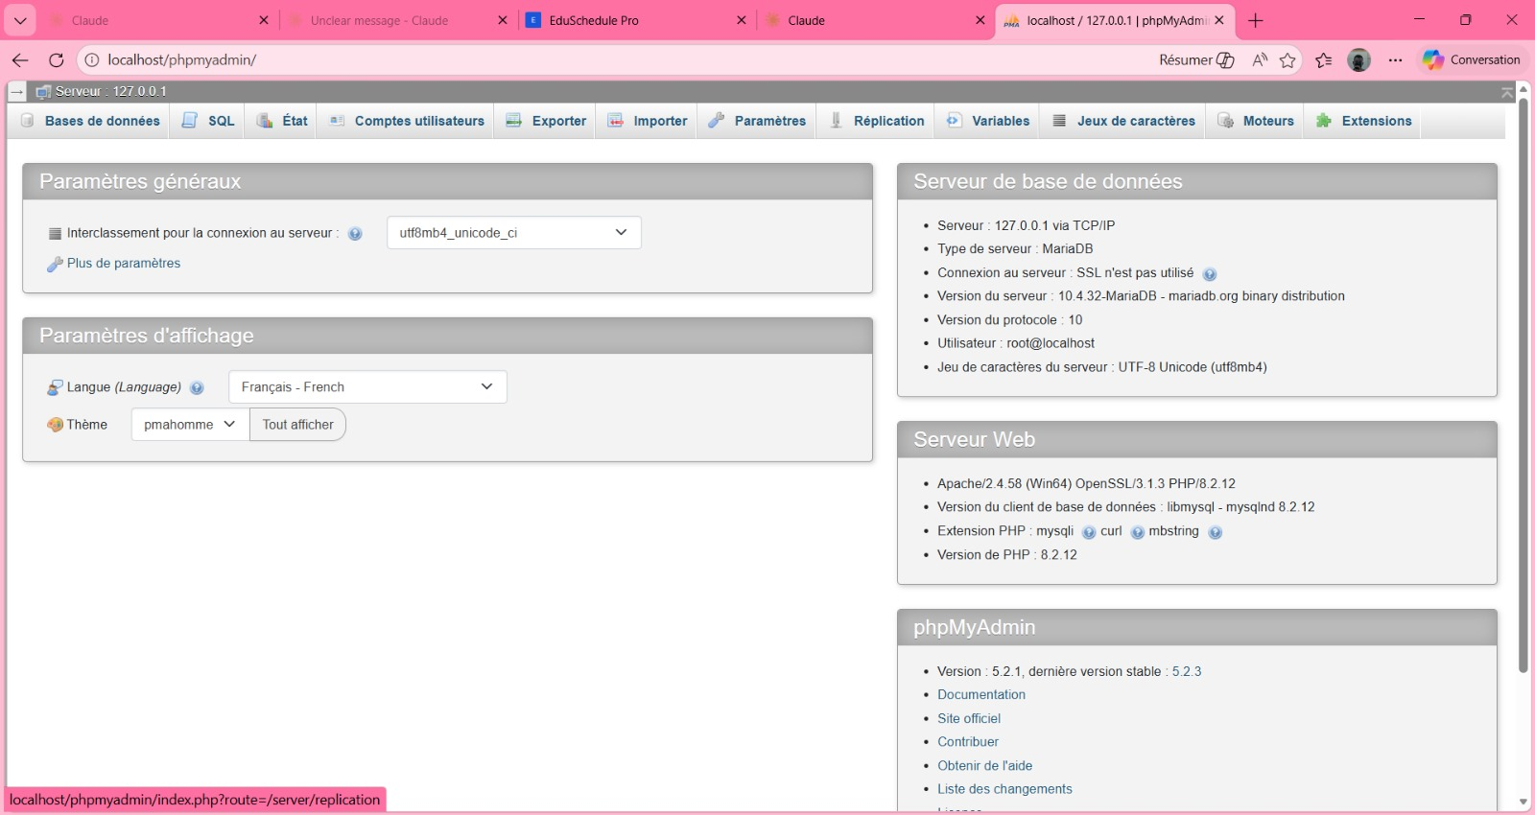
Les autres tables sont liées au créneau pour assurer le suivi des séances. Par exemple, le cahier de texte permet d’enregistrer le contenu du cours, tandis que la vacation permet de calculer les heures effectuées et le paiement de l’enseignant. Cette organisation permet de centraliser les informations, d’éviter les erreurs et de faciliter l’exploitation des données.

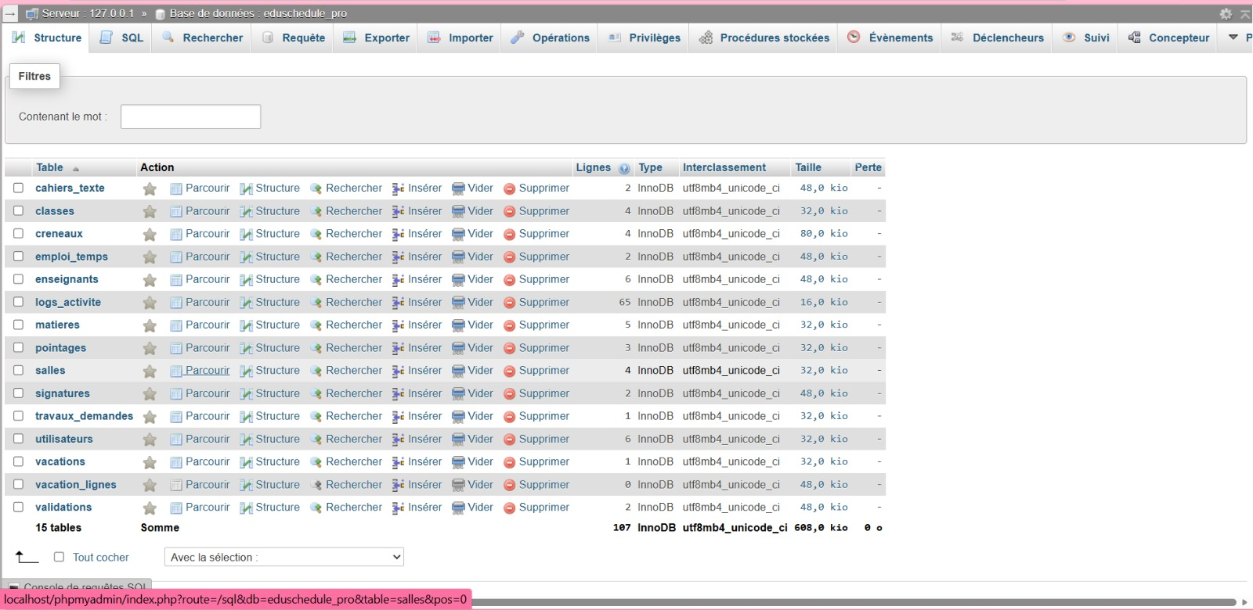

- Description de l'architecture et des choix techniques

Dans notre projet EduSchedule Pro, nous avons utilisé une architecture en 3 couches. Cette architecture permet de bien organiser le système en séparant les différentes parties de l’application. La première couche est le frontend développé avec React. C’est la partie visible par l’utilisateur. Elle s’exécute dans le navigateur et permet d’afficher les interfaces comme la page d’accueil, la page de connexion et le tableau de bord. Nous avons choisi React parce qu’il permet de créer des interfaces dynamiques et rapides, sans recharger la page.
La deuxième couche est le backend développé en PHP. Cette partie s’exécute sur le serveur Apache (via XAMPP). Elle contient la logique du système, c’est-à-dire le traitement des données, la gestion des utilisateurs et la communication avec la base de données. Nous avons choisi PHP car c’est un langage simple, adapté au web et facile à utiliser avec XAMPP en local.
La troisième couche est la base de données MySQL. Elle permet de stocker toutes les informations du système, comme les utilisateurs, les emplois du temps, les séances et les vacations. Nous avons choisi MySQL car c’est une base de données fiable et largement utilisée.
Ces trois couches communiquent entre elles : le frontend envoie des requêtes au backend, qui traite les données puis interagit avec la base de données avant de renvoyer une réponse au frontend.
PDO (connexion BD)
(HTTP JSON)
Backend/Serveur Apache + PHP
Base de données MySQL
Frontend/React

- Maquettes des interfaces principales (wireframes)
-index.html
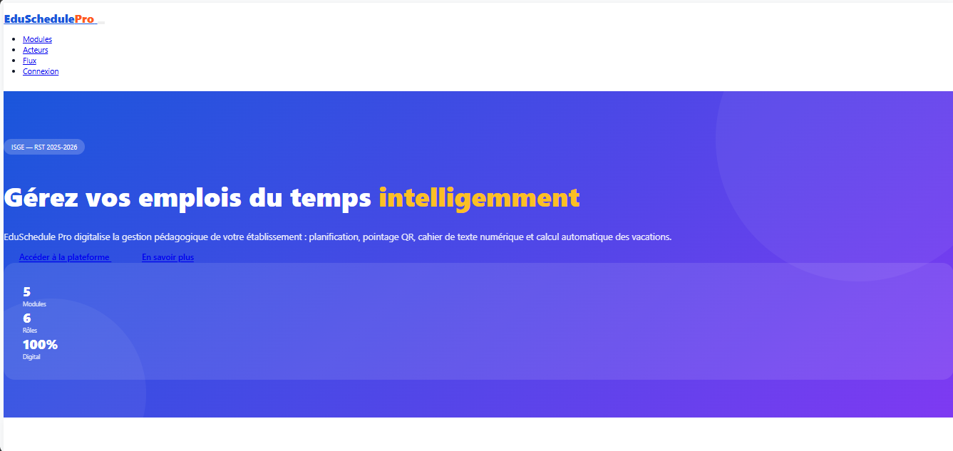
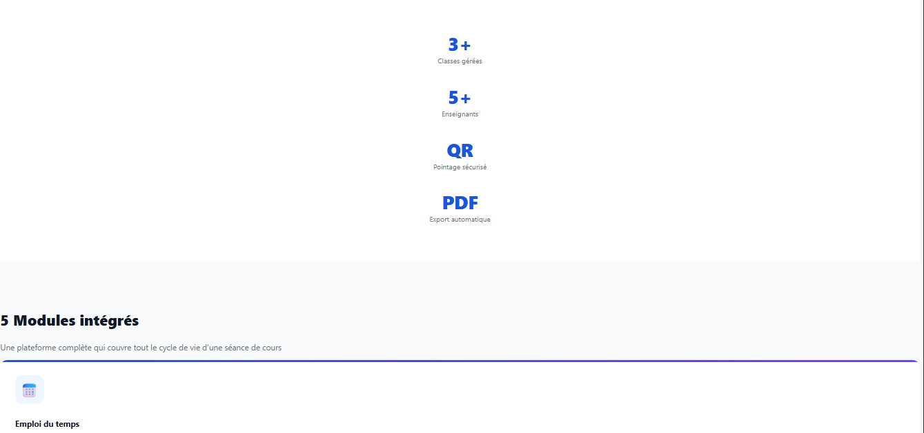
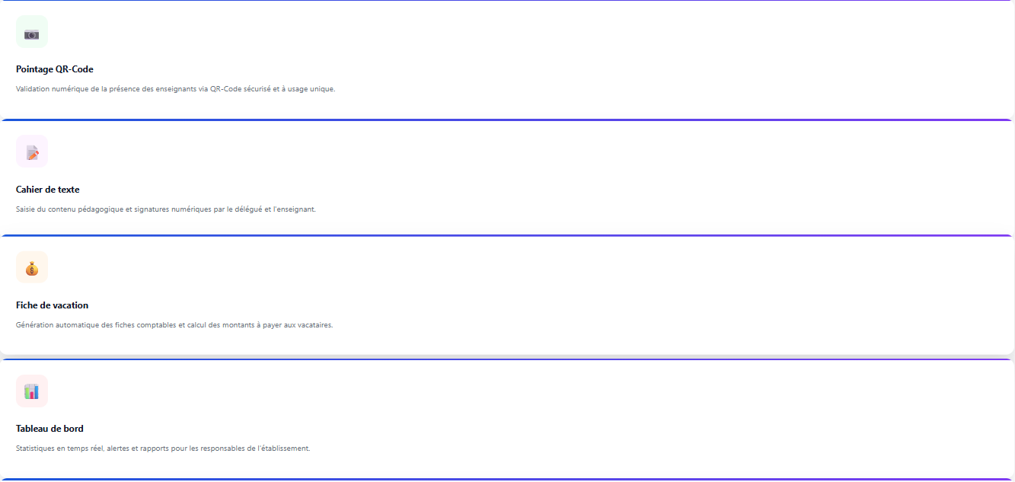
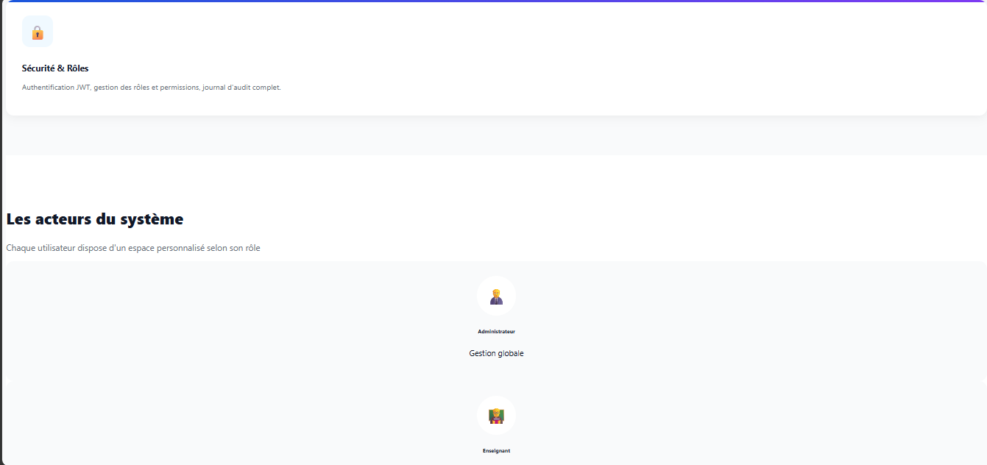
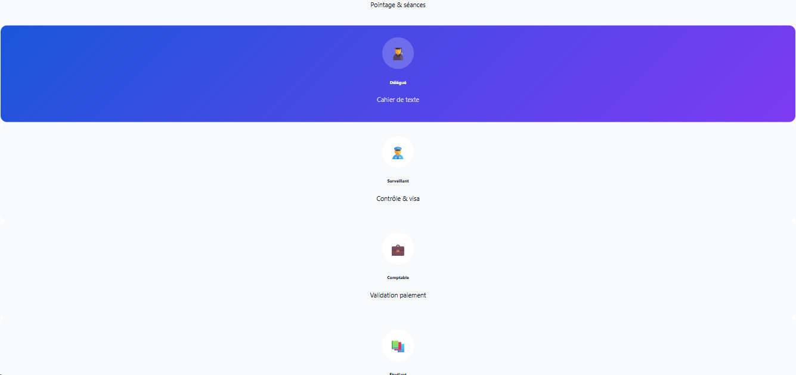
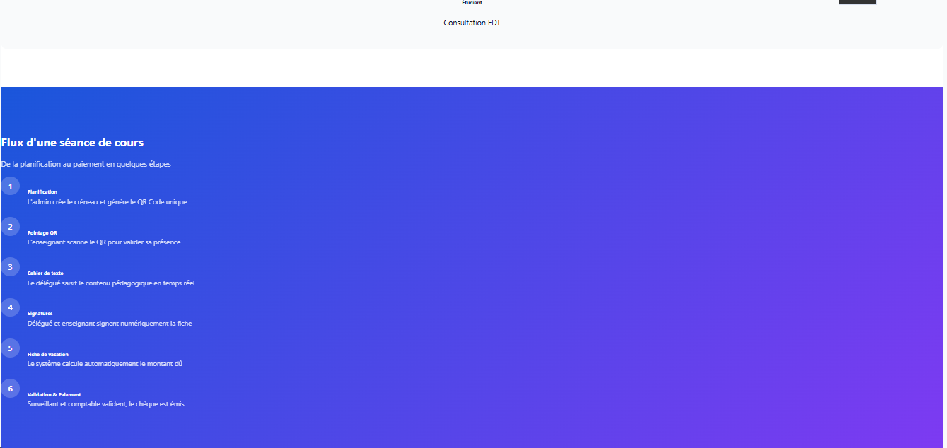
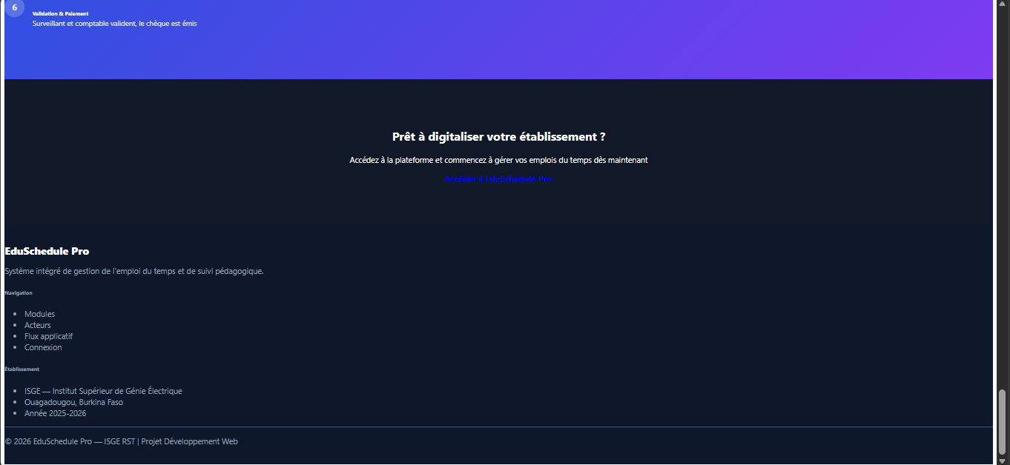

-login.html
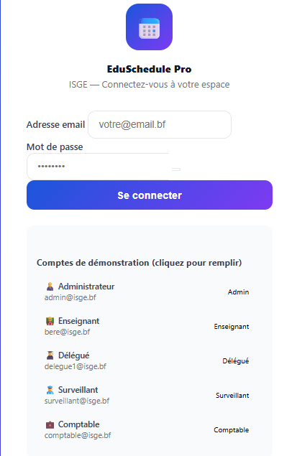
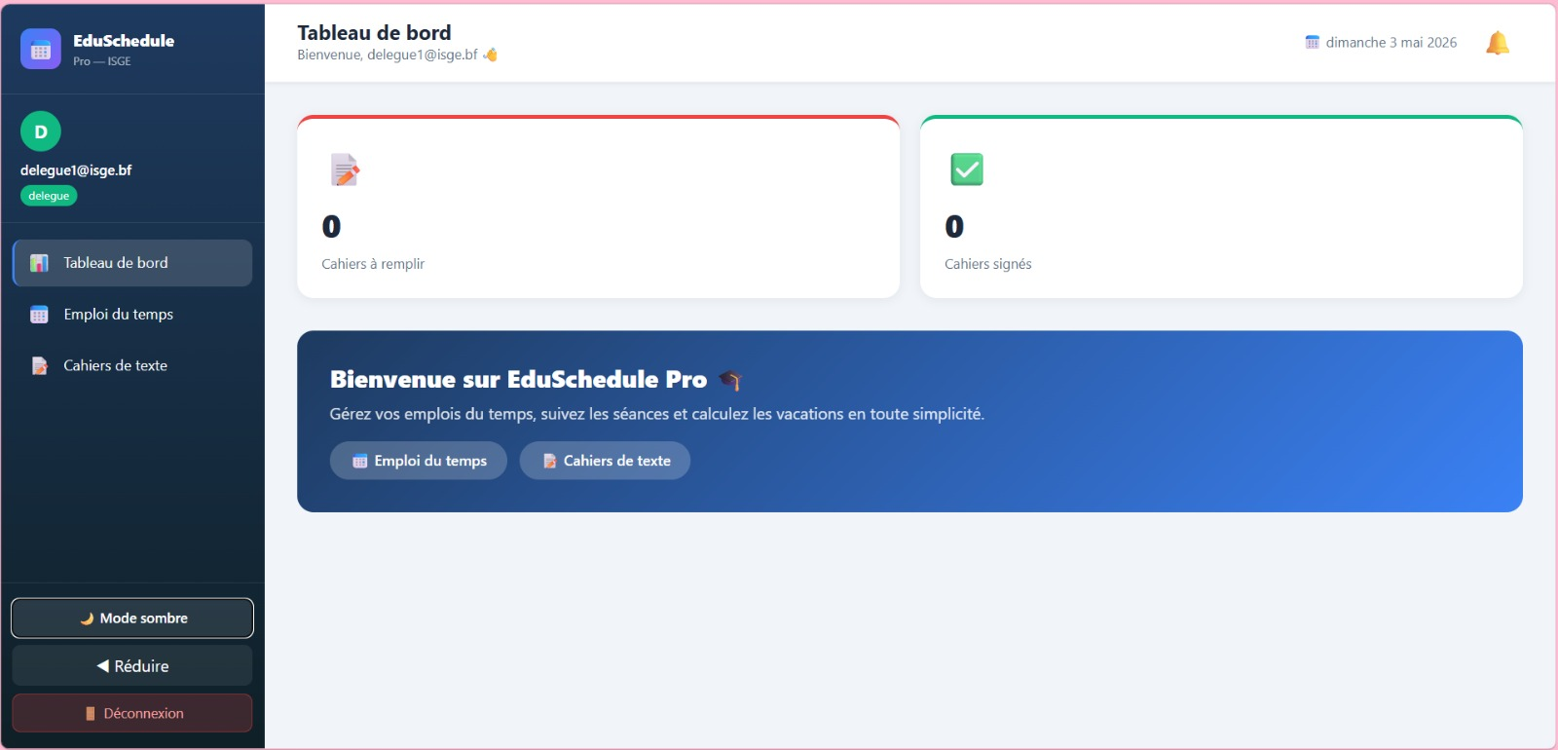
6- Fonctionnalités développées
Dans le cadre du projet EduSchedule Pro, plusieurs fonctionnalités ont été développées :
- Authentification sécurisée avec JWT
- Gestion des emplois du temps
- Pointage des enseignants via QR Code
- Cahier de texte numérique
- Validation des séances
- Calcul automatique des vacations
- Tableau de bord pour le suivi
7- Difficultés rencontrées et solutions apportées
Au cours du projet, nous avons rencontré des difficultés liées à la communication entre le frontend et le backend, à la gestion de la base de données et à la mise en place de l’authentification avec JWT. Ces problèmes ont été résolus grâce à des tests, des corrections de configuration et une meilleure organisation du travail.
8- Répartition des tâches dans le groupe
KABORE Osaifa : développement backend (API, base de données, authentification)
SANKARA Moniqua : développement frontend (interfaces utilisateur)
ZAONGO Leila : conception (UML, base de données) et rédaction du rapport
Le travail a été réalisé de manière collaborative avec des échanges réguliers.

- Conclusion

Ce projet EduSchedule Pro répond globalement aux objectifs que nous nous étions fixés au départ. Nous avons réussi à mettre en place une application qui permet de gérer les emplois du temps, de suivre les séances de cours et d’automatiser certaines tâches importantes comme le pointage ou les fiches de vacation. Les différents modules développés fonctionnent ensemble de manière logique et permettent d’avoir une meilleure organisation du système.
Ce projet nous a permis de mieux comprendre et pratiquer les technologies vues en cours. Nous avons utilisé React pour le frontend, PHP pour le backend et MySQL pour la gestion des données. Nous avons également découvert des notions importantes comme les API REST, l’échange de données en JSON, ainsi que des concepts de sécurité et de gestion des utilisateurs. Cela nous a aidés à voir concrètement comment fonctionne une application web complète.

